קבלה משולבת - דו"ח הדגמה
כל הנתונים בדו"ח זה בדיוניים ונוצרו לצורך הדגמה בלבד
שם | ת.ז | ת לידה | טל | מייל
ישראל ישראלי (בדיוני) | 000000000 | 01/01/1980 | 050-0000000 | demo@example.com

אבחנות
NSLBP
Postural Imbalance
Pelvic Weakness
כללי
בן 46, עובד משרד, כאבי גב תחתון מזה שנתיים, מוחמרים בעמידה ממושכת ובסוף יום עבודה. ללא אירוע טראומטי. פעילות גופנית: הליכות פעמיים בשבוע. ללא תרופות קבועות.
בדיקה פיזיקלית
הגבלה קלה בכיפוף ירך ימין (110° לעומת 120°), קיצור דו-צדדי של ה-Hamstrings (SLR 60°), רגישות קלה מעל SIJ ימין. כוח ותחושה שמורים.

מדדים סטטים בעמידה :
Kyphosis | Scoliosis | Lordosis
Coronal Imbalance | Sagittal Imbalance | Fleche Cervicale
הסטה של האגן מ"מ | מ"מ הסטה של הגוף קדימה | צווארי מ"מ  מותני מ"מ
Pelvic Rotation | Pelvic Torsion | Pelvic Obliquity
מעלות | נורמה | הרמה אגנית

Coronal view
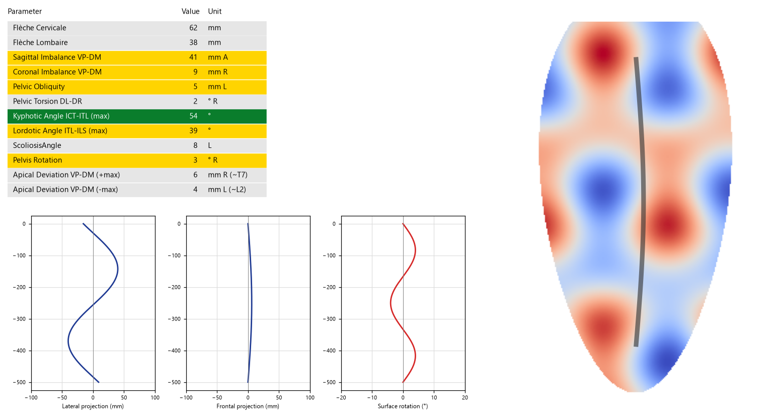

בדיקת Stabilimeter עניים פתוחות ועצומות :
1. בדיקת עמידה וחלוקת עומסים ב Sagital & Coronal View
עיניים פקוחות (ירוק) / עיניים עצומות (אדום)
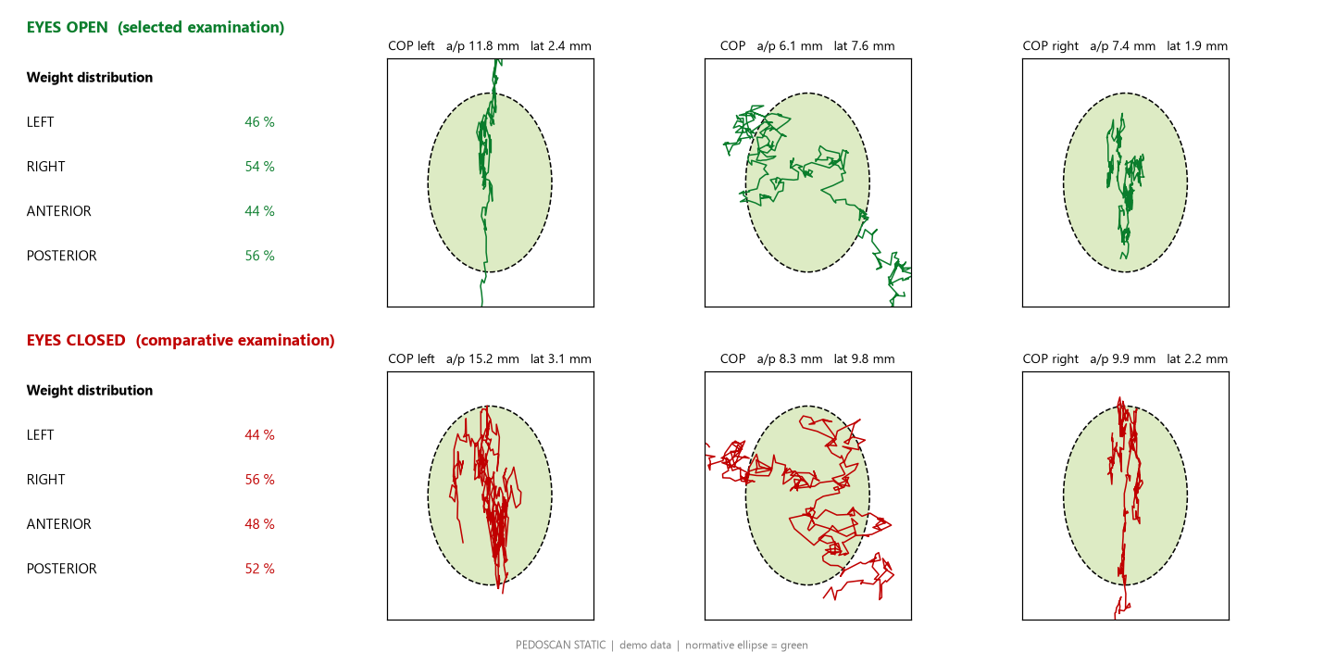

דיון :
המלצות:
פיזיותרפיה - חיזוק אגן ועבודה על טווחים.

